پس از رویداد با شکوه سال جهانی نجوم 2009 و به ویژه برنامه جهانی "100 ساعت نجوم" بود که انجمن جهانی منجمان بدون مرز تصمیم گرفت که به یاد آن سال با شکوه برای منجمین، آپریل هر سال را با نام ماه جهانی نجوم (Global Astronomy Month) نامگذاری کرده و برنامه های ویژه ای را در این زمینه برگزار کند.
و اینک با گذشت سه دوره از برگزاری موفق این برنامه در سال های 2010، 2011 و 2012، آماده می شویم تا با نزدیک شدن به آپریل 2013 ماه جهانی نجوم دیگری را پیش رو داشته باشیم. البته با این تفاوت که دیگر Thilina Heenatigala در برگزاری این جشن بزرگ، در کنار ما نیست. Thilina Heenatigala که مسئول هماهنگی پروژه "ماه جهانی نجوم" در سال های 2010، 2011 و 2012 بود چندی پیش در صفحه گوگل پلاس خود، به صورت رسمی از مسئولیت خود کناره گیری کرد.

انجمن منجمان بدون مرز نیز پس از انتشار آگهی جذب نیرو برای سمت مدیریت پروژه ماه جهانی نجوم، سرانجام این مسئولیت را به Jessica Santascoy از انجمن منجمان آماتور سانفرانسیسکو واگذار کرد.
و همین رویدادها بود که باعث شد برنامه ها و پروژه های ماه جهانی نجوم 2013 دیرتر از سال های گذشته منتشر شود. با این همه آماده هستیم که در این صفحه نیز مانند سال های گذشته به اطلاع رسانی در رابطه با ماه جهانی نجوم 2013 بپردازیم.
همچنین انجمن منجمان بدون مرز از همه گروهها و افرادی که تمایل به برگزاری برنامه های این ماه را دارند درخواست دارد که علاوه بر ثبت فعالیت های خود در سایت انجمن منجمان بدون مرز، تصاویر فعالیت های خود را در صفحه فیس بوک ، در صفحه فلیکر و یا در صفحه توییتر این انجمن به اشتراک بگذارند. با توجه به اینکه حضور جامعه بزرگ نجومی ایران در برگزاری برنامه های ماه جهانی نجوم، در طول سه دوره برگزاری ماه جهانی نجوم، حضور پر رنگی نبوده (و یا دست کم اخبار معتبری از برگزاری این برنامه ها در ایران وجود ندارد) امیدوار هستیم که جامعه نجومی ایران، برنامه منظمی برای برگزاری برنامه های منتشر شده ارائه کرده و با ثبت برنامه ها و فعالیت های خود موجب پدیدار شدن شوری نجومی در فروردین 92 گردند.
برای همه شما منجمان عزیز ماه خوبی را آرزومندم
مهندس محمد امیرخانی دهکردی (91/12/1)

1. کمپین بین المللی جستجوی شهاب سنگ (IASC Asteroid Search Campaign 2013):
زمان برگزاری : 2 فروردین تا 6 اردیبهشت (22 مارس تا 26 آپریل)
انجمن منجمان بدون مرز و IASC از حامیان پروژه جستجوی بین المللی شهاب سنگ در ماه جهانی نجوم 2013 هستند. در این برنامه که در 22 مارس تا 26 آپریل برگزار می شود 50 مدرسه از سراسر دنیا می توانند در این برنامه شرکت کنند.
IASC یک پروژه آموزشی آنلاین برای دبیرستان ها و دانشگاههاست که در آن دانش آموزان به کشف رویدادهای نجومی می پردازند. در این پروژه دانش آموزان می بایست با استفاده از تصاویر تلسکوپ ها و با استفاده از نرم افزار ویژه شهاب سنگ ها زمان و مکان دقیق حرکت شهاب سنگ را تعیین کرده و مشاهدات ثبت شده خود را طی گزارشی برای مرکزی در هاروارد ارسال کنند.
مدارسی که تمایل به شرکت در این برنامه دارند می بایست فرم مربوطه را از اینجا پر کنند. همچنین دقت داشته باشید که ذکر علت تمایل معلم و دانش آموزان برای شرکت در این پروژه ضروری بوده و تنها از هر کشور یک مدرسه انتخاب می شود. آخرین فرصت برای ثبت نام مدارس در این پروژه تا 19 مارس 2013 است
2. زمین در شب (Globe at Night) :
زمان برگزاری: 11 فروردین تا 20 فروردین (31 مارس تا 9 آپریل)
9 تا 18 اردیبهشت (29 آپریل تا 8 می)
به نظر شما اگر زمانی فرا رسد که دیگر هیچ ستاره ای را در آسمان نبینیم چه اتفاقی خواهد افتاد؟ به نظر شما اصلا همچین چیزی قابل تصور است ؟
واقعیت آن است که وضعیت آلودگی نوری به چالشی جدی برای منجمان تبدیل شده و هرکس در هر جایگاهی که هست در تلاش است تا سایر مردم را نیز از مشکل آلودگی نوری مطلع کند. اگرچه برنامه های دیگری نیز در ماه جهانی نجوم وجود دارد که به مشکل آلودگی نوری می پردازد. اما یکی از موفقترین این برنامه ها، پروژه زمین در شب است . این برنامه ها در طول برگزاری در ماههای جهانی نجوم گذشته توانسته است مردم بیش از 115 کشور را با خود همراه کند، که نتیجه آن ثبت بیش از 83000 مشاهده رصدی بوده است. در این پروژه طی یک برنامه ریزی منظم از سوی هماهنگ کنندگان آن، شرکت کنندگان می بایست در هر کجای این کره خاکی با شمردن ستاره های صورت فلکی های انتخاب شده، میزان وضعیت نوری آسمان شب را بسنجند تا با بروز نگه داشتن یک پایگاه داده جهانی، توانایی برنامه ریزی دقیق تری را برای آلودگی نوری کسب کنیم.
در صورت تمایل برای کسب اطلاعات بیشتر می توانید به پایگاه سایبری این برنامه مراجعه کنید

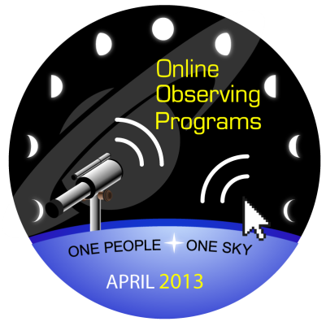3. ماراتن مسیه - از سری پروژه های رصد از راه دور ( Messier Marathon - online observing event)
زمان برگزاری: 12 فروردین / ساعت 18 به وقت گرینویچ (1 آپریل)
فناوری روز به روز پیچیده تر می شود و این ماشینی شدن، انسان ها را روز به روز بیشتر از تحرک باز می دارد. اما شاید هیچگاه فکر نمی کردیم که ماشینی شدن به دنیای منجم ها هم راه پیدا کند و به منجم ها این امکان را بدهد که حتی بدون بیرون آمدن از خانه و بدون کیلومتر ها دور شدن از شهر ها امکان رصد آسمان شب را تنها از طریق رایانامه کسب کنند. این مجموعه پروژه های رصد از راه دور است که توسط دکتر Gianluca Masi از ایتالیا پوشش داده می شود کافیست که در تاریخ و زمان اعلام شده وارد این صفحه شوید.

5. چامه سرایی نجومی ویژه ماه جهانی نجوم 2013 (Astropoetry Contest for GAM 2013) :
زمان برگزاری: 12 فروردین تا 10 اردیبهشت (1 تا 30 آپریل)
در این ماه جهانی نجوم 2013 نیز همچون ماه جهانی نجوم گذشته برنامه زیبای سرودن چامه های نجومی برگزار می گردد. علاقه مندان می توانند چامه های خود را در سه گروه سنی بالای 18 سال، 12 تا 17 سال و 6 تا 11 سال برای انجمن بین المللی منجمان بدون مرز ارسال کنند. در صورت تمایل برای شرکت در این برنامه می توانید از این صفحه اقدام به ثبت چامه خود کنید. همچنین در صورت تمایل می توانید چامه های برگزیده در ماه جهانی نجوم 2012 را از اینجا بخوانید.

7. هفته جهانی آسمان تاریک (International Dark Sky Week) :
زمان برگزاری: 16 تا 22 فروردین (5 تا 11 آپریل)
پس از برگزاری موفق این پروژه در ماه های جهانی نجوم، گذشته، مسئولان این پروژه تصمیم به برگزاری آن در این ماه جهانی نجوم نیز گرفته اند. اگرچه اهمیت آسمان تاریک به ندرت پا از سخن ها و نوشته ها فراتر گذاشته وبیشتر در چارچوب سخن اسیر بوده، با این همه باز هم منجمان نا امید نشده و فعالیت هایی را با این نام ترتیب می دهند. در این برنامه مدیران بیش از هر چیز بر تبلیغات عملی و چهره به چهره تاکید دارند. در این برنامه از همه مردم خواسته شده است که دست کم در این هفته استفاده از نور های غیر ضروری را کاهش دهند و سپس این عمل را نیز به دوستان وهمسایگان نیز توصیه کنند. هدف اصلی این برنامه هشدار درباره ارزش حفظ آسمان تاریک است.
برای اطلاعات بیشتر به پایگاه مجازی این برنامه مراجعه کنید

8. تماشای مشتری (Jupiter Watch) :
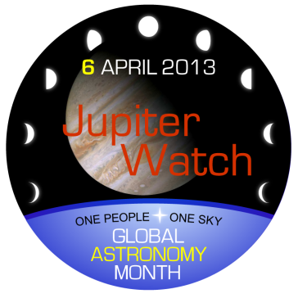زمان برگزاری: 17 فروردین ( 6 آپریل)
مشتری این غول سامانه خورشیدی در 17 فروردین در بهترین نقطه برای تماشا شدن قرار می گیرد و بهترین زمان است که در هر کجایی که هستید به تماشای این سیاره غول پیکر بنشینید. شما می توانید با چشم غیر مسلح این سیاره را ببنیید و یا در صورت امکان می توانید با استفاده از تلسکوپ، مشتری و ماه های گالیله ایش را در کنار هم تماشا کنید.

9. روز خورشید (SunDay) :
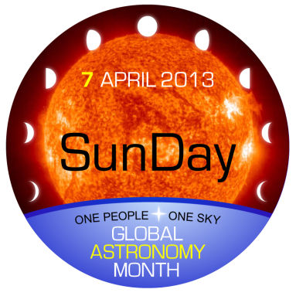زمان برگزاری: 18 فروردین (7 آپریل)
یکشنیه 18 فروردین روز اختصاصی خورشید است. خورشید ستاره زندگی بخش به سیاره ما، ستاره ای که موجب چرخش زمین می شود و روز و شب را پدید می آورد تا ما هم از گرمای زندگی بخش روز و هم از تاریکی دل نشین شب استفاده کنیم. پروژه روز خورشید تصمیم دارد که اطلاعات کامل تری را درباره خورشید به مردم بدهد. این پروژه تصمیم دارد به مردم بگوید که ستاره چیست؟ چه تاثیری بر زندگی ما دارد؟ و درباره لایه های مختلف خورشید و فعالیت های خورشیدی با مردم صحبت کند. در صورت تمایل برای فعالیت در این برنامه می توانید علاوه بر استفاده از پایگاه سایبری مرکز خورشیدی استانفورد، از فایل های آموزشی تهیه شده در پروژه شبهای گالیله ای ، با نام خورشید نزدیکترین سیاره ما نیز استفاده کنید

10. شب یوری (Yuri’s Night) :
زمان برگزاری: 22 فروردین (12 آپریل)
شب یوری از جمله مهمترین و شناخته شده ترین برنامه های نجومی در ایران است که تقریبا هر ساله با شور و اشتیاق فراوانی برگزار می گردد. شب یوری سالگرد پرواز اولین انسان به فضاست، زمانی که یوری گاگارین برای اولین بار با کپسول Vostok1 خانه را ترک کرد. علاوه بر این این شب نماد سامانه غول پیکر رفت و آمد به فضا نیز می باشد. سالگرد پرواز اولین شاتل های فضایی که توانایی انجام یک سفر رفت و برگشت به فضا را دارا بودند. اگرچه شاتل ها امروز در موزه ها به سر می برند اما بشر هیچگاه تاریخ شروع این عصر جدید را از یاد نمی برد. برای کسب اطلاعات بیشتر به سایت شب یوری مراجعه کرده و برنامه های خود را حتما در سایت فارسی شب یوری نیز ثبت کنید.

11. گام نهادن بر روی ماه - از سری پروژه های رصد از راه دور ( Walking on the moon - online observing event)
زمان برگزاری: 30 فروردین / ساعت 19 به وقت گرینویچ (18 آپریل)
فناوری روز به روز پیچیده تر می شود و این ماشینی شدن، انسان ها را روز به روز بیشتر از تحرک باز می دارد. اما شاید هیچگاه فکر نمی کردیم که ماشینی شدن به دنیای منجم ها هم راه پیدا کند و به منجم ها این امکان را بدهد که حتی بدون بیرون آمدن از خانه و بدون کیلومتر ها دور شدن از شهر ها امکان رصد آسمان شب را تنها از طریق رایانامه کسب کنند. این مجموعه پروژه های رصد از راه دور است که توسط دکتر Gianluca Masi از ایتالیا پوشش داده می شود کافیست که در تاریخ و زمان اعلام شده وارد این صفحه شوید.

12. مهمانی جهانی ستاره ها (Global Satr Party) :
زمان برگزاری: 31 فروردین (20 آپریل)
این یک جشن نجومی است که شما بعنوان یک منجم هم میهمان و هم میزبان این جشن هستید. انجمن منجمان بدون مرز از شما می خواهد که با شرکت در این جشن و به اشتراک گذاشتن ابزارهای نجومیتان، تماشای آسمان را با سایرین نیز شریک شوید و اگر تلسکوپی ندارید شور و هیجان ناشی از تماشای آسمان را به سایرین هدیه دهید. همچنین انجمن منجمان بدون مرز پیشنهادهای ویژه ای را برای گروه ها و افرادی که مایل به شرکت در این برنامه هستند دارد که می توانید برای مطالعه آنها اینجا را کلیک کنید

13. ستاره ها برای همه - از سری پروژه های رصد از راه دور ( Stars for all - online observing event)
زمان برگزاری: 31 فروردین / ساعت 21 به وقت گرینویچ (20 آپریل)
فناوری روز به روز پیچیده تر می شود و این ماشینی شدن، انسان ها را روز به روز بیشتر از تحرک باز می دارد. اما شاید هیچگاه فکر نمی کردیم که ماشینی شدن به دنیای منجم ها هم راه پیدا کند و به منجم ها این امکان را بدهد که حتی بدون بیرون آمدن از خانه و بدون کیلومتر ها دور شدن از شهر ها امکان رصد آسمان شب را تنها از طریق رایانامه کسب کنند. این مجموعه پروژه های رصد از راه دور است که توسط دکتر Gianluca Masi از ایتالیا پوشش داده می شود کافیست که در تاریخ و زمان اعلام شده وارد این صفحه شوید.

15. بارش شهابی شلیاقی (Lyrid Meteor Watch 2031) :
زمان برگزاری: 31 فروردین تا 2 اردیبهشت (20 تا 22 آپریل)
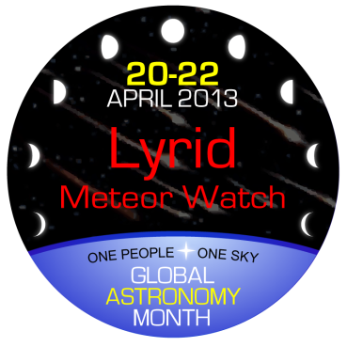بارش شهابی شلیاقی جز زیباترین بارش های شهابی در فصل بهار است که اوج آن در ابتدای اردیبهشت اتفاق می افتد. بارش شهابی شلیاق نتیجه عبور ستاره دنباله دار C/1861 G1 Thatcher از مدار حرکت زمین است. بارش شهابی زمانی رخ می دهد که زمین در حرکت خود وارد توده ای از گرد و غبار می شود و پس از آن اینگونه به نظر می رسد که شهاب ها از یک نقطه از آسمان که کانون بارش نامیده می شود وارد زمین می شوند. شهاب ها با سرعتی معادل29.8 مایل بر ثانیه به اتمسفر زمین برخورد می کنند و متلاشی می شوند.
اطلاعات رصدی شما در این شب بی شک اطلاعات ارزشمندی برای IMO خواهد بود.
برای ثبت داده های خود در IMO از این صفحه استفاده کنید و برای تماشای داده های ثبت شده اینجا را کلیک کنید.

16. ماه گرفتگی جزئی (Partial Lunar Eclipse) :
زمان برگزاری: 5 اردیبهشت (25 آپریل)
سال جدید خورشیدی را با تماشای یک ماه گرفتگی جزئی زیبا آغاز کنید.
خوشبختانه اولین ماه گرفتگی سال 1392 هجری خورشیدی در تاریخ 5 اردیبهشت، از آسمان شکوهمند ایرانمان قابل تماشاست. بدین سبب توصیه می کنیم که این فرصت را از دست ندهید. در صورت تمایل بر روی نگاره زیر کلیک کرده تا نگاره را در اندازه واقعی مشاهده کنید.
همچنین برای کسب اطلاعات کامل تر می توانید اینجا را کلیک کنید.
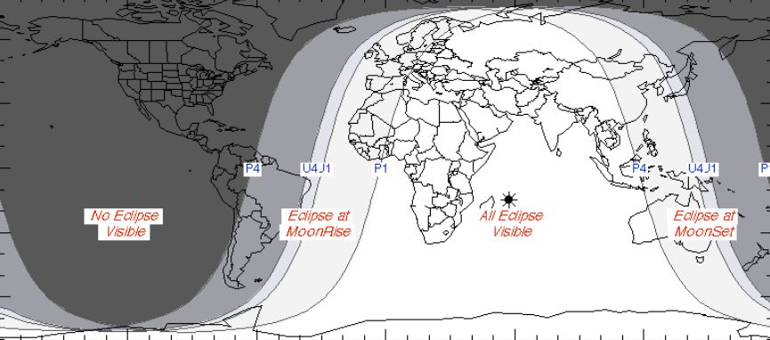

17. رصد زحل (Saturn Watch) :
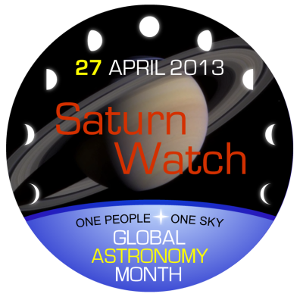زمان برگزاری: 7 اردیبهشت (27 آپریل)
در روزهای پایان آپریل، زمان، زمان خوش آمد گویی به ارباب حلقه هاست . این پروژه از شما می خواهد در هر کجای جهان که هستید با همکاری یا سایر گروهها و منجمان اماتور تمامی امکانات و وسایل خود را از قبیل تلسکوپ، دوربین دوچشمی، امکانات چند رسانه ای و ... به مکان های عمومی برده و زیبایی همسایه مان را به مردم نشان دهید. و شور و هیجان ناشی از تماشای حلقه های شگفت انگیز زحل را با سایر مردم شریک شوید.

18. گرداگرد سیاره حلقه دار - از سری پروژه های رصد از راه دور ( Around the Ringed Planet - online observing event)
زمان برگزاری: 7 اردیبهشت / ساعت 22 به وقت گرینویچ (27 آپریل)
فناوری روز به روز پیچیده تر می شود و این ماشینی شدن، انسان ها را روز به روز بیشتر از تحرک باز می دارد. اما شاید هیچگاه فکر نمی کردیم که ماشینی شدن به دنیای منجم ها هم راه پیدا کند و به منجم ها این امکان را بدهد که حتی بدون بیرون آمدن از خانه و بدون کیلومتر ها دور شدن از شهر ها امکان رصد آسمان شب را تنها از طریق رایانامه کسب کنند. این مجموعه پروژه های رصد از راه دور است که توسط دکتر Gianluca Masi از ایتالیا پوشش داده می شود کافیست که در تاریخ و زمان اعلام شده وارد این صفحه شوید.

19. کنسرت کیهانی ماه جهانی نجوم 2013 (Cosmic Concert for GAM 2013) :
زمان برگزاری: 8 اردیبهشت ساعت 23:00 به وقت ایران (28 آپریل ساعت 20:00 به وقت گرینویچ)
کنسرت کیهانی پروژه ای زیبا است که اولین بار توسط پیانو نواز ایتالیایی Giovanni Renzo برگزار شد. وی متولد 1962 مسینا ایتالیا است که در 1986 از کنسرواتور Corelli فارغ التحصیل شد و تحصیلاتش را در رم ادامه داد. او فعالیتش را در 1979 با نواختن پیانو آغاز و در 1994 ارکستر مسینا را تاسیس کرد. حالا برای دومین سال قرار است که پروژه کنسرت کیهانیش را در ماه جهانی نجوم 2013 برگزار کند. اما اینبار متفاوت تر از سال گذشته. اینبار پیانوی او سفری را آغاز می کند در قلب فضا زمان از 7 ژانویه 1610، از لحظه کشف قمرهای گالیله ای....

20. اعماق کیهان - از سری پروژه های رصد از راه دور ( Cosmic Depths - online observing event)
زمان برگزاری: 10 اردیبهشت / ساعت 19:30 به وقت گرینویچ (30 آپریل)
فناوری روز به روز پیچیده تر می شود و این ماشینی شدن، انسان ها را روز به روز بیشتر از تحرک باز می دارد. اما شاید هیچگاه فکر نمی کردیم که ماشینی شدن به دنیای منجم ها هم راه پیدا کند و به منجم ها این امکان را بدهد که حتی بدون بیرون آمدن از خانه و بدون کیلومتر ها دور شدن از شهر ها امکان رصد آسمان شب را تنها از طریق رایانامه کسب کنند. این مجموعه پروژه های رصد از راه دور است که توسط دکتر Gianluca Masi از ایتالیا پوشش داده می شود کافیست که در تاریخ و زمان اعلام شده وارد این صفحه شوید.

جدول زمان بندی برنامه ها (هجری خورشیدی):
زمان/ تاریخ | برنامه
2 فروردین تا 6 اردیبهشت | کمپین بین المللی جستجوی شهاب سنگ IASC
11 فروردین تا 20 فروردین  9 تا 18 اردیبهشت | زمین در شب
12 فروردین / ساعت 18 UT | ماراتن مسیه (از سری پروژه های رصد از راه دور)
12 فروردین تا 2 اردیبهشت | مسابقه جهانی عکاسی زمین و آسمان
12 فروردین تا 10 اردیبهشت | چامه سرایی نجومی ویژه ماه جهانی نجوم 2013
12 فروردین تا 10 اردیبهشت | 30 شب صلح ستارگان
16 تا 22 فروردین | هفته جهانی آسمان تاریک
17 فروردین | تماشای مشتری
18 فروردین | روز خورشید
24 فروردین | شب یوری
30 فروردین / ساعت 19 UT | گام نهادن بر روی ماه (از سری پروژه های رصد از راه دور)
31 فروردین | مهمانی جهانی ستاره ها
31 فروردین / ساعت 21 UT | ستاره ها برای همه (از سری پروژه های رصد از راه دور)
31 فروردین | شب جهانی در دفاع از نور ستارگان
31 فروردین تا 2 اردیبهشت | رصد بارش شهابی شلیاقی
5 اردیبهشت | ماه گرفتگی جزئی
7 اردیبهشت | رصد زحل
7 اردیبهشت / ساعت 22 UT | گرداگرد سیاره حلقه دار (از سری پروژه های رصد از راه دور)
8 اردیبهشت | کنسرت کیهانی (پخش زنده کنسرت مویسقی)
10 اردیبهشت | اعماق کیهان (از سری پروژه های رصد از راه دور)

